
Воспитатель МБДОУ №26
Попова Д.Г.

КОНСУЛЬТАЦИЯ ДЛЯ РОДИТЕЛЕЙ НА ТЕМУ
«ТРУДОВОЕ ВОСПИТАНИЕ РЕБЕНКА В СЕМЬЕ»
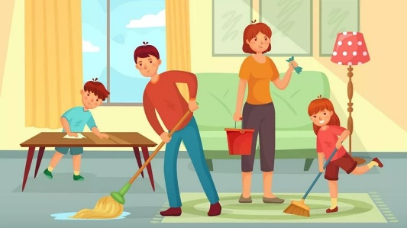
Главными качествами, которые мы должны воспитывать у детей, должны быть любовь к труду, уважение к труженикам, готовность выполнять любую нужную для общества работу. Труд должен стать жизненной потребностью маленького гражданина. Самым оптимальным возрастом для приучения ребенка к труду является период от 2,5 – 3 лет. В это время малыш активно осваивает окружающий мир. Ребенок этого возраста с огромным удовольствие подражает действиям взрослых. Поэтому ребенок стремится «помыть пол», «приготовить обед», «вымыть посуду». Не стоит отказываться от помощи ребенка, даже если он на данном этапе мешает, а не помогает. Если в этом возрасте Вы не оттолкнете ребенке и не отправите его играть, вместо помощи по дому, то лет в 5 Ваша дочь сможет приготовить несложное блюдо, а четырехлетний малыш будет в состоянии пропылесосить комнату.
Что же происходит у детей в процессе трудовой деятельности?
1. В процессе трудовой деятельности происходит физическое и психическое развитие детей, овладение умениями и навыками (умение работать согласованно, намечать последовательность действий, производить корректировку цели.)
2.Участие в трудовой деятельности способствует общению детей со сверстниками и взрослыми, развиваются индивидуальные способности.
3.Проявляется уважение к труду и людям труда, трудолюбие необходимо воспитывать с детства.
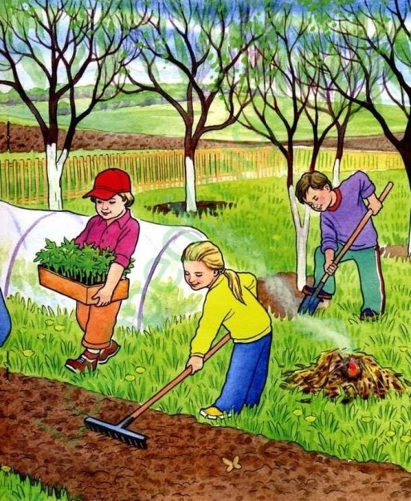
Трудовое воспитание детей не должно осуществляться в отрыве от семейного воспитания. В семье имеются благоприятные условия для формирования у детей трудолюбия. Это прежде всего наглядность, доступность разнообразного домашнего труда, ежедневно совершаемого взрослыми на глазах у ребенка, ощутимость результатов этого труда, возможность для ребенка систематически участвовать в этом труде, работать вместе со взрослыми. В совместной со старшими членами семьи трудовой деятельности ребенок, подражая старшим, быстрее овладевает трудовыми навыками, перенимает рациональные приемы работы. Труд вместе с родителями доставляет ребенку радость.
Участие в хозяйственно-бытовом труде позволяет ребенку реально ощутить свою причастность к заботам семьи, почувствовать себя членом семейного коллектива. Это способствует воспитанию многих важных качеств личности: отзывчивости, заботливости, бережливости, ответственности, самостоятельности.
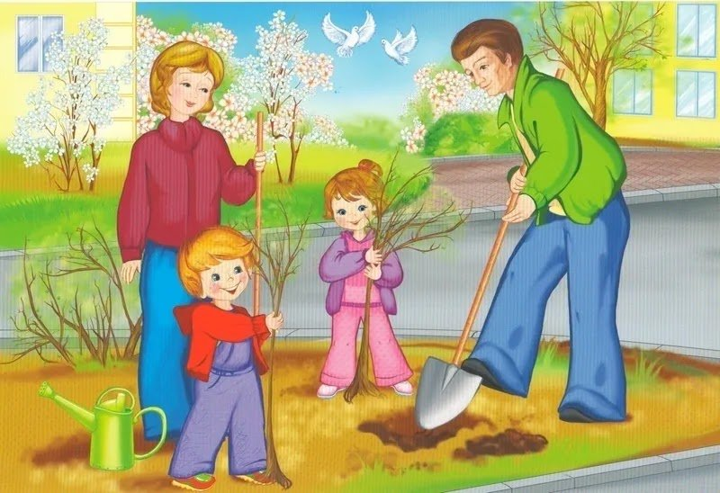
В семье ребенок слышит рассказы родителей о своем труде и производственной деятельности других людей. Это расширяет представления ребенка о труде взрослых, формирует интерес и уважение к нему. Некоторые родители, понимая, что ребенок дошкольного возраста должен посильно трудиться, не представляют, каковы его возможности, как сформировать у него трудовые навыки, как сделать выполнение им трудовых обязанностей систематическим, как с возрастом должны изменяться эти обязанности, руководство и контроль со стороны взрослых.

Желаем удачи!

